Задания на развитие восприятия.

Восприятие – это психический процесс познания действительности при помощи различных органов чувств, в результате которого формируется целостный образ объекта или явления. Именно этот познавательный процесс является главным инструментом исследования окружающего мира ребенком наряду с активными действиями с предметами.
Задания по развитию восприятия рекомендованы для включения в игровую деятельность детей с родителями.

«Узнай предмет»
Цель: учить сравнивать предметы между собой, предназначена для развития восприятия у детей 4—6-летнего возраста.
Для проведения игры необходимо положить в полотняный мешочек разные мелкие предметы: пуговицы разной величины, наперсток, катушку, кубик, шарик, конфету, ручку, ластик и др.
ЗАДАНИЕ РЕБЕНКУ: Определи на ощупь, что это за вещи. Если в игре участвуют несколько детей, то надо попросить одного ребенка описывать каждый предмет, ощупывая его, а второго (если детей несколько, то всех остальных) угадать, назвать и зарисовать вещь по предлагаемому описанию.

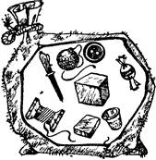
«Наложенные изображения».
Цель: найти3—5 контурных изображений предметов, наложенных друг на друга. Необходимо назвать все изображения.
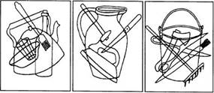
«Найди игрушку»
Цель:развитие восприятия, а также внимания детей 4—5-летнего возраста.
Несколько игрушек (до 10) может быть расставлено в комнате так, чтобы не бросались в глаза. Ведущий, а им может быть и взрослый, и ребенок, облюбовав какую-либо игрушку, начинает рассказывать, какая она, что может делать, какого цвета, какой формы, какой величины. Участники игры могут задавать вопросы, а затем отправляются на поиски этой игрушки.

